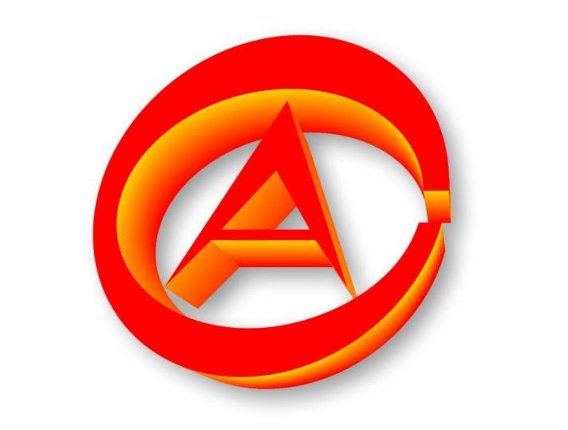

安岳县审计局
审计结果公告

AUYUEXIAN SHENJIJU
SHENJI JIEGUO GONGGAO

2024年第2号

安岳县审计局办公室
安岳县人民医院
2022年财务收支情况审计结果
（2024年3月8日公告）

根据《中华人民共和国审计法》的规定，2023年2月15日至2023年8月8日，安岳县审计局对安岳县人民医院（以下简称“县人民医院”）2022年财务收支情况进行了就地审计。现将审计结果公告如下：
一、基本情况
（一）单位性质、组织结构及其他有关情况
县人民医院是安岳县卫生健康局管理的直属医院，为非营利性三级乙等综合医院，公益二类事业单位，编制床位1200张。截至2022年末，设有科室87个，实际在编人员847人。2022年，总诊疗932758人次。
（二）2022年财务收支情况
县人民医院2022年收入总额为990636538.20元，支出总额为843801589.04元，本期盈余为146834949.16元。
（三）资产负债情况
县人民医院2022年年末会计表列资产总额1371543540.89元、负债总额1024383348.66元、净资产总额347160192.23元。
（四）2022年“三公”经费预算执行情况
2022年财政预算安排“三公”经费合计425000元，实际支出合计234015.52元，其中：公务接待费18421元、公务用车购置及运行维护费215594.52元。
二、审计结果及评价
审计结果表明，县人民医院本次审计所提供的会计资料基本真实的反映了单位的年度财务收支状况，其年度财务收支基本符合国家有关财经法规的规定，内部控制制度基本健全，会计核算基本符合《政府会计制度》的规定。但审计也发现县人民医院存有无依据发放奖金、擅自指定工程建设施工方等问题，需加以纠正和改进。
三、审计发现的问题
（一）无依据发放奖金100000元
审计抽查发现：县人民医院2022年3月14日召开院长办公会，审议通过受表彰的2021年度先进集体、先进个人等单项奖励绩效方案。2022年发放捐资助学先进单位、县“学习强国”学习平台先进学习组织奖等奖项共计100000元。
（二）未经集体决策，擅自指定工程建设施工方
审计抽查发现：2013年5月14日县发改局立项，新建县人民医院综合服务大楼，项目估算总投资8000000元。同日县人民医院与急诊综合大楼二期工程施工方签订了补充协议，将综合服务大楼作为“二期工程的辅助工程”直接由该施工方实施，未公开招投标。根据县人民医院提供的会议记录反映，未见有关综合服务大楼相关决策会议记录。
（三）差旅费报销不规范
审计抽查2022年会计凭证发现：县人民医院车管办驾驶员的差旅报销存在差旅费报销标准不一致、不按规定标准报销等情况。
（四）未按规定取得发票40976元
审计抽查发现：县人民医院2022年7月和12月使用支出凭单列支劳务费、维修（护）费等费用共计40976元，未按规定使用合规票据报销费用。
（五）违反收入截止认定
县人民医院在团体健康检查项目中未按照权责发生制进行会计核算，而是以合同金额入账，单位体检结束后，部分单位结算金额与合同金额的差异额（部分职工未体检）冲减体检收入。2020年至2022年共冲减体检收入4957054.88元。
（六）项目档案管理不规范
审计抽查发现：县人民医院因资料保管不善导致部分建设项目的招标公告、工程结算书等资料未归档或遗失。
四、审计处罚情况及审计建议
对上述问题，安岳县审计局已按照国家法律、法规的规定，及时出具了审计报告，下达了审计决定书。对无依据发放奖金的问题决定责令追回并上缴县财政；对未经集体决策，擅自指定工程建设施工方的问题责令改正；对差旅费报销不规范、未按规定取得发票、违反收入截止认定、项目档案管理不规范的问题责令改正。
针对审计发现的问题，安岳县审计局提出了健全内部财务制度，加强财务监督管理；规范会计基础工作，提升会计业务水平；严格项目建设程序，规范项目建设管理的审计建议。
五、县人民医院的整改情况
县人民医院对审计查出的问题高度重视，严格执行了审计决定，并按照审计建议意见认真进行了整改。

